  
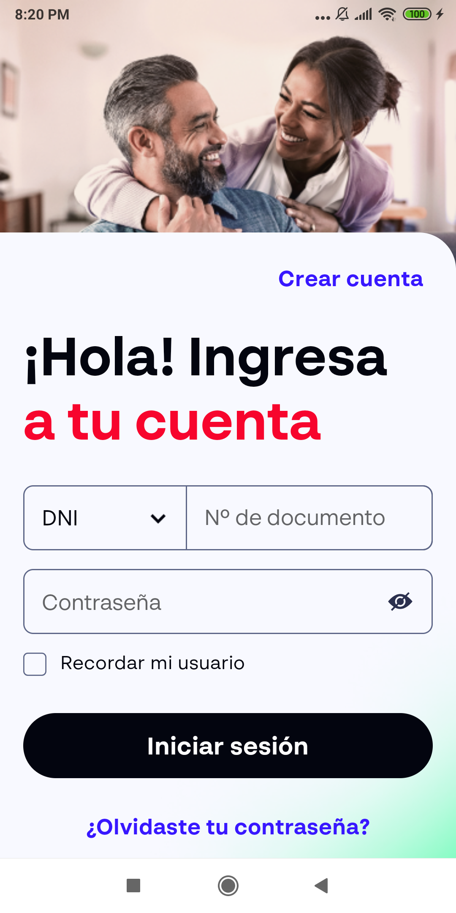  
Fecha : 12/12/2022, Hora : 08:20:56 | Se inició correctamente la apk 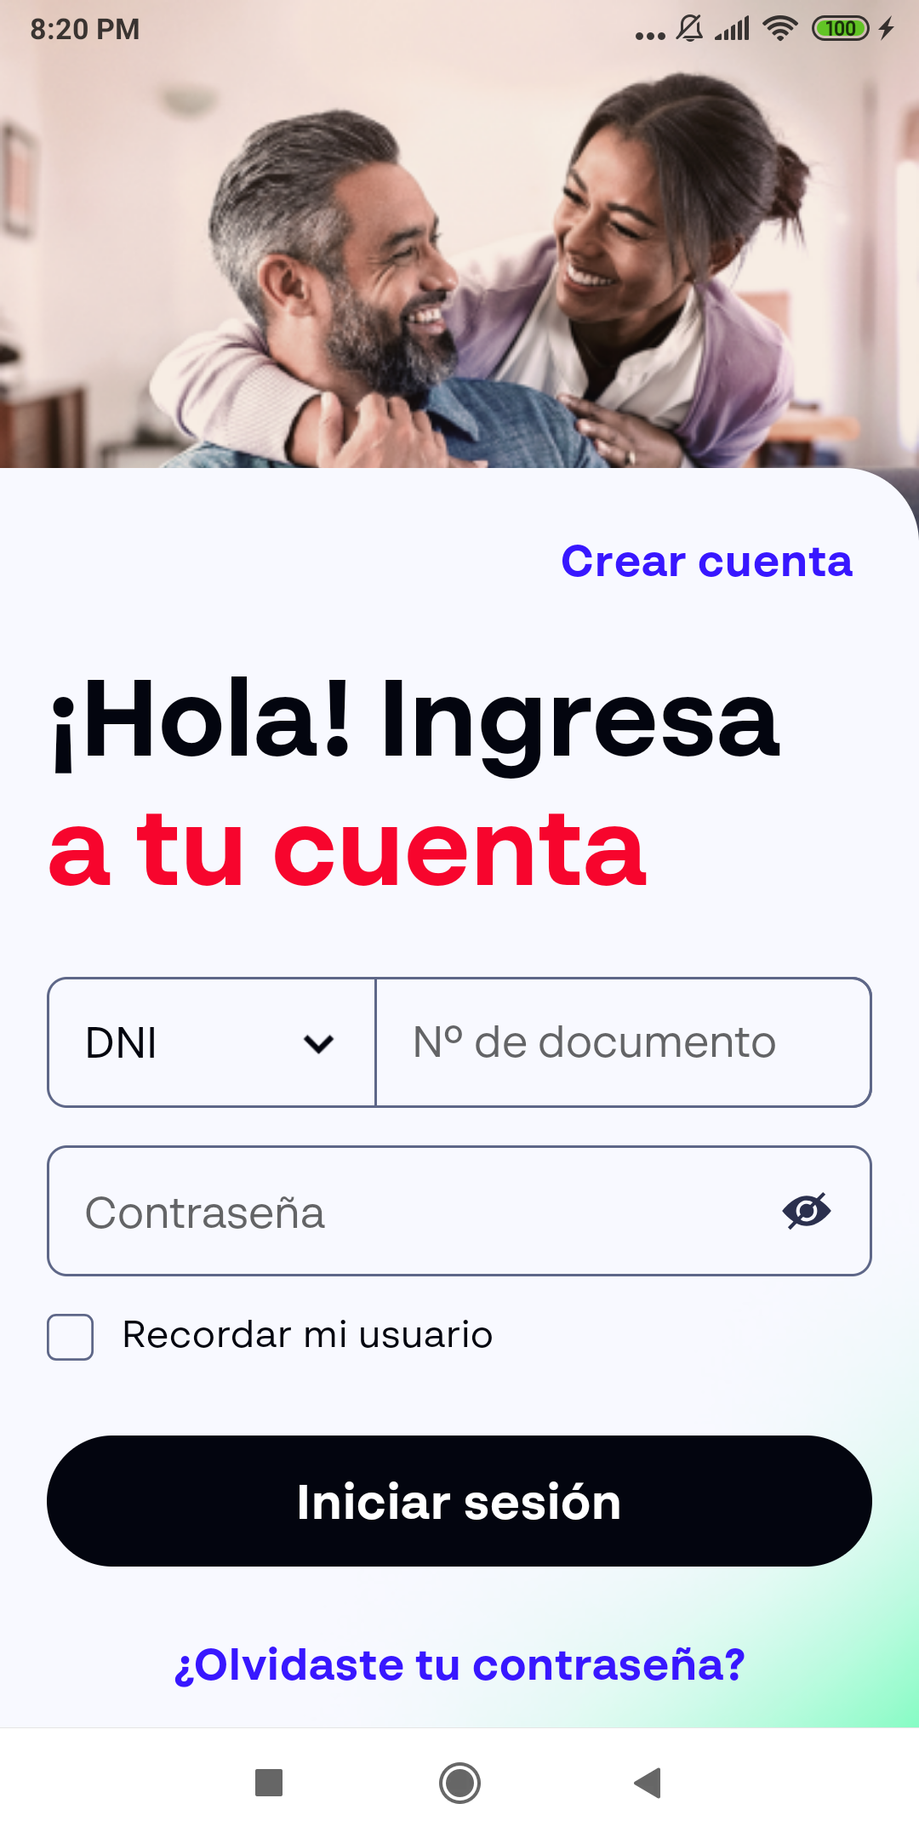  
Fecha : 12/12/2022, Hora : 08:22:29 | Se ingreso el número de DNI Fecha : 12/12/2022, Hora : 08:24:00 | Se ingreso el password 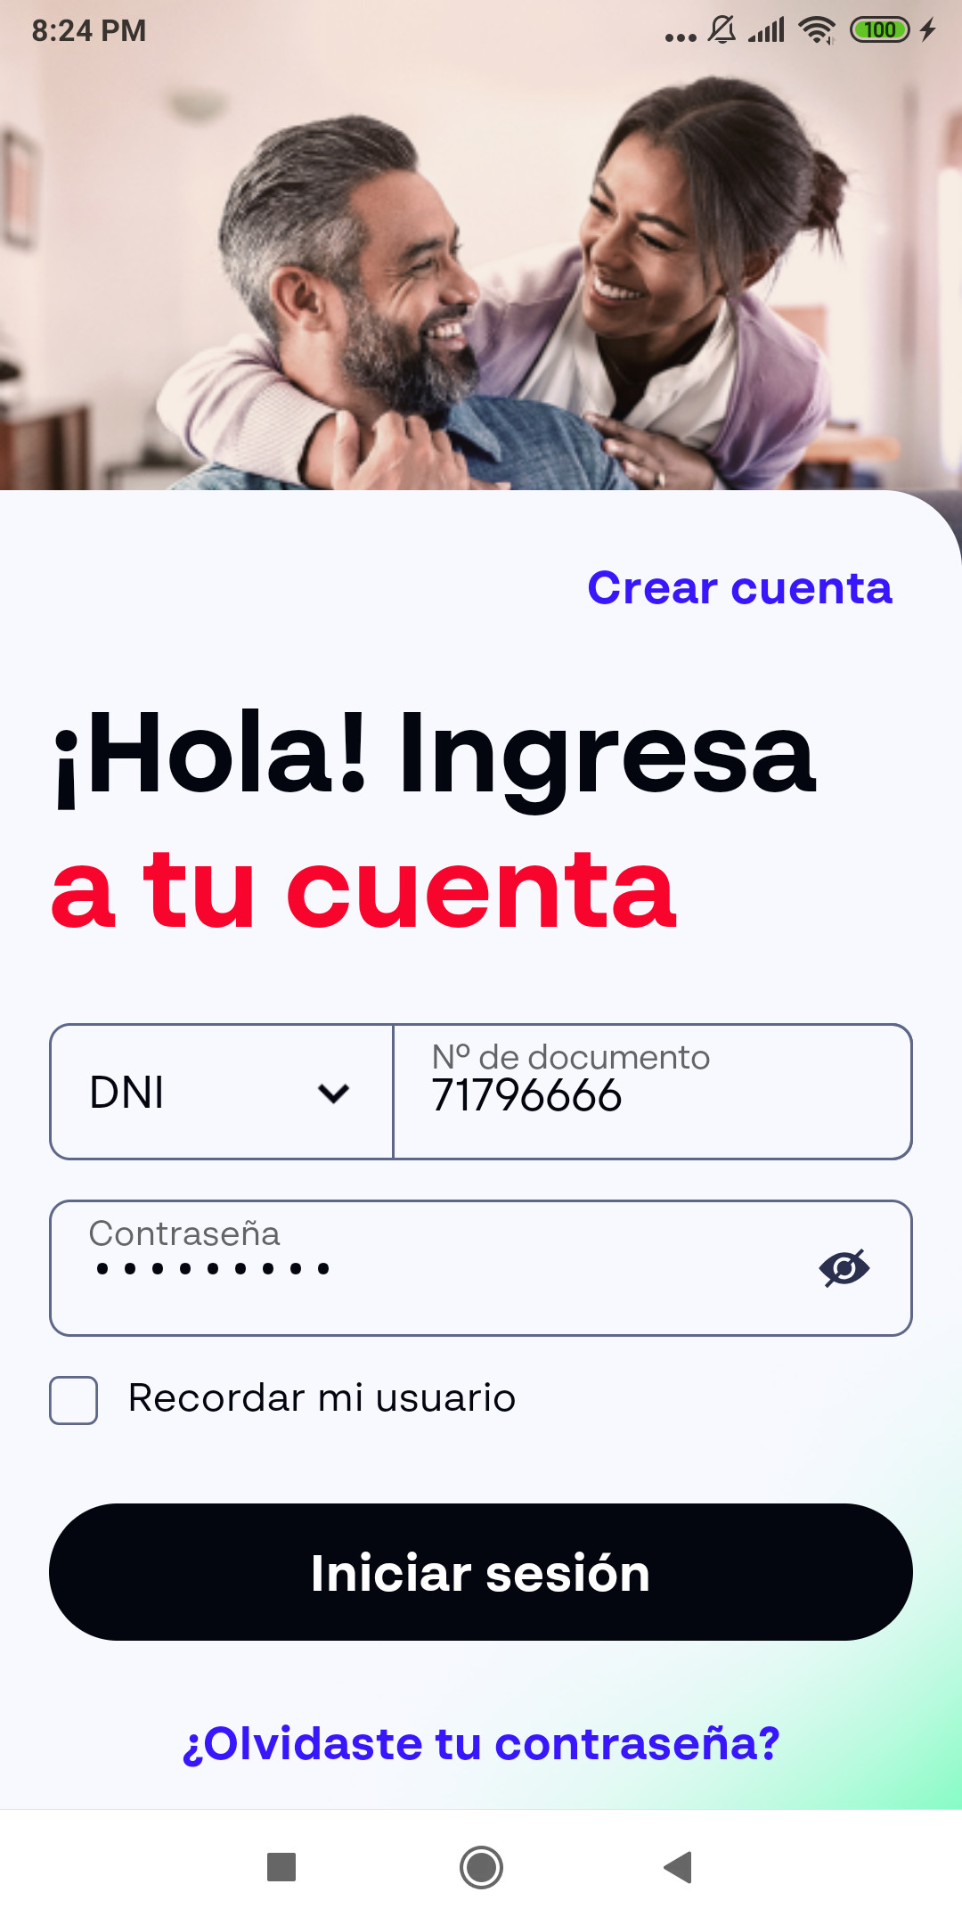  
Fecha : 12/12/2022, Hora : 08:24:43 | Se ingreso el password 